Persinformatie Houthakkersfeest Lage Vuursche 2026

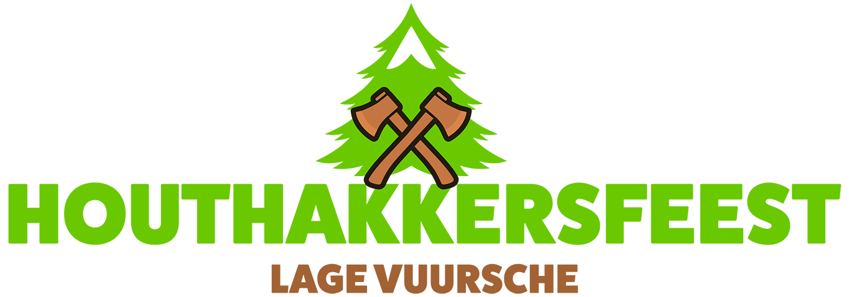

Thema:
Waarom bosbeheer
noodzakelijk is

37e editie – 22 en 23 augustus 2026
Kuil van Drakensteyn – Lage Vuursche
Persinformatie + beeldmateriaal:

(persbericht – korte versie)

Houthakkersfeest laat zien waarom goed bosbeheer belangrijker is dan ooit.
Bosbranden in Zuid-Europa, zorgen over de gezondheid van Nederlandse bossen en discussies wanneer bomen worden gekapt. Bosbeheer staat volop in de belangstelling, maar roept ook regelmatig vragen op. Waarom verdwijnen gezonde bomen? Waarom wordt een bos uitgedund? En hoe zorgen we ervoor dat toekomstige generaties óók van gezonde bossen kunnen genieten?
Aan het werk in het bos
Tijdens de 37e editie van het Houthakkersfeest op 22 en 23 augustus in Lage Vuursche staat juist dat verhaal centraal. Nieuw is het interactieve beleefpad 'Van boom naar plank'. Bezoekers wandelen door het bos en ontdekken aan de hand van machines, demonstraties en informatiepanelen hoe duurzaam bosbeheer werkt en welke route hout aflegt van levende boom tot waardevol eindproduct.
Leren, beleven, spelen, doen
Het Houthakkersfeest brengt die boodschap op een laagdrempelige manier. Wie wil, verdiept zich in het verhaal achter het bos in het bostheater. Wie liever komt voor spektakel, geniet van het NK Carving, Highland Games, bosarbeidwedstrijden, houtladen, kinderactiviteiten, muziek, foodtrucks en de houthakkersmarkt. Kinderen kunnen overal zelf meedoen, ontdekken en beleven.

(aanvullende info – zie bijlage)

(persbericht – lange versie)

Houthakkersfeest laat bezoekers ontdekken waarom goed bosbeheer belangrijker is dan ooit
De beelden van grote bosbranden in Zuid-Europa, de toenemende droogte en zorgen over de conditie van Nederlandse bossen maken duidelijk dat natuur niet vanzelf gezond blijft. Tegelijkertijd ontstaat regelmatig onbegrip wanneer bosbeheerders beginnen met het kappen van bomen.
Het lijkt tegenstrijdig: waarom haal je bomen weg om een bos beter te maken? - Juist dat verhaal wil het Houthakkersfeest dit jaar vertellen.
Op zaterdag 22 en zondag 23 augustus staat de Kuil van Drakensteyn in Lage Vuursche in het teken van de 37e editie van het Houthakkersfeest. Het evenement laat bezoekers niet alleen genieten van indrukwekkende wedstrijden en demonstraties, maar wil vooral laten zien hoe belangrijk goed bosbeheer is voor de toekomst van onze bossen.
Aan het werk in het bos
Nieuw is het interactieve beleefpad 'Van boom naar plank'. Langs een wandelroute door het bos vertellen bosbeheerders, houtverwerkers en natuurorganisaties het complete verhaal achter duurzaam bosbeheer. Waarom worden bomen soms gekapt? Hoe ontstaat een sterker en gevarieerder bos? En hoe groeit een boom uiteindelijk uit tot een duurzaam bouwmateriaal of een mooi houten product? Bezoekers bepalen zelf hoeveel zij willen ontdekken. Wie nieuwsgierig is, vindt overal uitleg, demonstraties en praktijkvoorbeelden.
Leren, beleven, spelen, doen
Die laagdrempelige opzet is kenmerkend voor het Houthakkersfeest. Leren gebeurt spelenderwijs. Bezoekers kiezen zelf hun route en combineren informatie met een dag vol activiteiten voor het hele gezin.
Wedstrijden en spektakel
Ook het programma is uitgebreid. Tijdens het Nederlands Kampioenschap Carving strijden deelnemers uit Nederland, Engeland, Oostenrijk en Denemarken in drie disciplines, waaronder de nieuwe Chainsaw Only-competitie.
De zaterdag staat daarnaast in het teken van vakmanschap. De houtlaadwedstrijden en de teruggekeerde bosarbeidwedstrijden laten zien hoeveel techniek, precisie en ervaring nodig zijn om veilig en nauwkeurig in het bos te werken.
Op zondag verandert een deel van het terrein in Schotland tijdens een officiële wedstrijd uit de Benelux Highland Games. Nieuw is ook het bostheater, waar bezoekers kunnen aanschuiven voor korte lezingen en demonstraties over bosbeheer, bushcraft, wildbeheer en outdoorleven.
Veel ruimte voor de kinderen
Voor kinderen is er opnieuw volop te beleven. Het speelpark, klimactiviteiten, workshops, demonstraties en doe-opstellingen zorgen ervoor dat ook de jongste bezoekers spelenderwijs kennismaken met het bos en alles wat daarbij hoort.
Zo laat het Houthakkersfeest zien dat een dag vol plezier tegelijkertijd een dag vol nieuwe inzichten kan zijn.

(aanvullende info – zie bijlage)

Bijlage

FEITEN Houthakkersfeest Lage Vuursche 2026
- 37e editie
- Zaterdag 22 en zondag 23 augustus 2026
- Kuil van Drakensteyn, Lage Vuursche
- Opening: 10.00 uur
- Gratis toegang
- Betaald parkeren
- Thema 2026: Van boom naar plank
- Jaarlijks circa 15.000 bezoekers

PROGRAMMAHOOFDPUNTEN
- Nieuw: Interactief beleefpad 'Van boom naar plank'
- Nederlands Kampioenschap Carving (3 disciplines)
- Internationale Chainsaw Only-competitie
- Vakdag met houtlaadwedstrijden
- Bosarbeidwedstrijden
- Benelux Highland Games
- Nieuw bostheater
- Bushcraft en demonstraties
- Houthakkersmarkt
- Muziekpodium
- Foodtrucks
- Speelpark en kinderactiviteiten

PERSCONTACT
Kees Mudde
06 – 51 29 81 15
kees@houthakkersfeest.nl
Rene van Achteren
06 – 52 33 64 05
rene@houthakkersfeest.nl

